Հավելված N 13
ՔԿԶՆԾ Տրանշ 2 Բաբաջանյան-Տիչինա
ճանապարհահատվածի Հողի օտարման և տարաբնակեցման ծրագրի

ԱՐՁԱՆԱԳՐՈՒԹՅՈՒՆ
Քաղաքային կայուն զարգացման ներդրումային ծրագիր Տրանշ 2-ի հողի օտարման և տարաբնակեցման վերաբերյալ հանրային լսման
(Բաբաջանյան-Տիչինա ճանապարհահատված)
Օրը/ժամը. 3 նոյեմբերի, 2016թ. 16։00-17:45

Վայրը. Երևանի №174 միջնակարգ դպրոց, Մալաթիա-Սեբաստիա վարչական շրջան

Հանդիպումը վարում էին.
Սիրաք Գյուլբուդաղյան՝ հողի օտարման և տարաբնակեցման մասնագետ, Քաղաքային կայուն զարգացման ներդրումային ծրագիր, «Երևանի կառուցապատման ներդրումային ծրագրի իրականացման գրասենյակ» ՀՈԱԿ:

Տիգրան Գրիգորյան՝ ՄՉՀ, Մարդահամար և Սոցիալ-տնտեսական հետազոտություն իրականցնող կազմակերպության ծրագրի ղեկավար, «Ափթայմ» ՍՊԸ,
Արուս Հարությունյան՝ հողի օտարման և տարաբնակեցման մասնագետ, «Էգիս ինթերնեյշնլ» խորհրդատու կազմակերպություն:

Մասնակցում էին՝
- Սիրաք Գյուլբուդաղյան՝ հողի օտարման և տարաբնակեցման մասնագետ, Քաղաքային կայուն զարգացման ներդրումային ծրագիր, «Երևանի կառուցապատման ներդրումային ծրագրերի իրականացման գրասենյակ» ՀՈԱԿ,
- Աննա Մալիկոյան՝ հաղորդակցման և հանրային կապերի մասնագետ, Քաղաքային կայուն զարգացման ներդրումային ծրագիր, «Երևանի կառուցապատման ներդրումային ծրագրերի իրականացման գրասենյակ» ՀՈԱԿ,
- Ռուբիկ Փաշինյան՝ ՀՕՏԾ իրականացնող խմբի տարաբնակեցման և սոցիալական զարգացման հարցերով զբաղվող մասնագետ,
- Հայկ Նորեկյան՝ նախագծող կազմակերպության նախագծող ինժեներ, «Ճաննախագիծ ինստիտուտ» ՍՊԸ,
- Արուս Հարությունյան՝ հողի օտարման և տարաբնակեցման մասնագետ, «Էգիս ինթերնեյշնլ» խորհրդատու կազմակերպություն,
- Տիգրան Գրիգորյան՝ ՄՉՀ, Մարդահամար և Սոցիալ-տնտեսական հետազոտություն իրականցնող կազմակերպության ծրագրի ղեկավար, «Ափթայմ» ՍՊԸ,
- Շուշան Քոչարյան` ՄՉՀ, Մարդահամար և Սոցիալ-տնտեսական հետազոտությունների իրականացման ղեկավար, «Ափթայմ» ՍՊԸ,

Հանրային լսմանն ընդհանուր առմամբ մասնակցել են 72 ԱԵԱ՝ 27 կին և 45 տղամարդ (մասնակիցների ցանկը համապատասխան ստորագրություններով կցված է հանդիպման արձանագրությանը): Հանրային լսման մասին բոլոր ԱԵԱ-երը նախապես տեղեկացվել են հեռախոսային զանգի միջոցով, ինչպես նաև հայտարարությունը փակցվել է Մալաթիա-Սեբաստիա վարչական շրջանի ադմինիստրատիվ շենքում և հրապարակվել է «Հայաստանի Հանրապետություն» օրաթերթում 29.10.2016թ-ին:
Նիստի օրակարգում ներկայացված էին հետևյալ հարցերը՝
- ՀՕՏ ընթացակարգեր (ազդեցության տեսակներ, փոխհատուցման իրավունքներ և սկզբունքներ),
- Գույքերի գնահատման մեթոդաբանություն
- Բողոքների լուծման մեխանիզմ,
- Հարց և պատասխան։
Հանդիպման բացում.
Հանդիպումը ողջույնի խոսքով բացեց Սիրաք Գյուլբուդաղյանը: Նա ԱԵԱ-երին հակիրճ ներկայացրեց Տրանշ 1-ի և Տրանշ 2-ի շրջանակներում իրականացված և ընթացքում գտնվող ճանապարհատվածների շինարարության, ՀՕՏ իրականացման, ՄՉՀ ուսումնասիրությունների և ՀՕՏԾ պատրաստման առաջընթացի մասին: Նա ԱԵԱ-երին տեղեկացրեց, որ ՀՀ կառավարության 2016 թվականի հոկտեմբերի 6-ի «Քաղաքային կայուն զարգացման ներդրումային ծրագրի Տրանշ-2, Բաբաջանյան-Տիչինա ճանապարհահատվածում առկա որոշ գույքերի և հողատարածքների նկատմամբ բացառիկ՝ գերակա հանրային շահ ճանաչելու մասին» թիվ 1027-Ն որոշմամբ Բաբաջանյան-Տիչինա ճանապարհահատվածի բոլոր օրինական գույքերը ճանաչվել են գերակա հանրային շահ: Համաձայն որոշման՝ ԾԻԳ-ը բոլոր սեփականատերերին արդեն իսկ ծանուցել է իրենց գույքը բացառիկ՝ գերակա հանրային շահ ճանաչելու վերաբերյալ, ինչպես նաև տրամադրել է համապատասխան գույքի քարտեզներ, որտեղ ներկայացված են թե՛ ընդհանուր, թե՛ օտարվող հատվածը: Նա նշեց, որ որոշումն ուժի մեջ մտնելուց հետո երկամսյա ժամկետում ԱԵԱ-երն իրավունք կունենան դիմում ներկայացնել ԾԻԳ գրասենյակ գույքի չօտարվող մասը օտարելու պահանջով՝ հղում անելով գերակա շահի մասին օրենքի համապատասխան հոդվածի կետերին: ԱԵԱ-ի դիմումին 15 օրյա ժամկետում ԾԻԳ-ի պատասխանից հետո մեկամսյա ժամկետում ԱԵԱ-ն կարող է դիմել դատարան: Նա տեղեկացրեց նաև, որ հաջորդ քայլով կկազմվեն և կստորագրվեն գույքի նկարագրության արձանագրությունները, որոնց մեկ օրինակը ծանուցելուց հետո ԱԵԱ-երն իրավունք կունենան 10 օրյա ժամկետում բողոք ներկայացնել ԾԻԳ արձանագրության շտկման նպատակով: Դրան կհաջորդի ՀՕՏԾ-ի պատրաստումն ու վերջինիս ներկայացումը ԱԶԲ և ՀՀ կառավարության հաստատմանը, որից հետո էլ կսկսվի փոխհատուցումների տրամադրման փուլը:
Օրակարգի 1-ին հարցը ներկայացրեց ԾԻԳ-ի հողի օտարման և տարաբնակեցման մասնագետ Սիրաք Գյուլբուդաղյանը։ Նա ԱԵԱ-երին ներկայացրեց կորուստների տեսակները և դրանց փոխհատուցման սկզբունքները: ԱԵԱ-երը ծանոթացան նկարագրության արձանագրությունների ստորագրման, ծանուցման գործընթացին և կասեցման օրվա սկզբունքին:
Օրակարգի 2-րդ հարցը ներկայացրեց ՄՉՀ, Մարդահամար և Սոցիալ-տնտեսական հետազոտություն իրականցնող կազմակերպության ծրագրի ղեկավար Տիգրան Գրիգորյանը: Նա ԱԵԱ-երին ներկայացրեց գույքերի գնահատման մեթոդաբանությունը՝ ըստ կորուստների տիպաբանության:

Օրակարգի 3-րդ հարցը ներկայացրեց խորհրդատու կազմակերպության հողի օտարման և տարաբնակեցման մասնագետ Արուս Հարությունյանը: Նա ԱԵԱ-երին ներկայացրեց ողջ տրանշի համար մշակված բողոքների լուծման մեխանիզմը, մասնավորապես բողոքը դիտարկող օղակների գործառույթներն ու իրավասության շրջանակը, բողոքի ներկայացման ձևերն ու ուղիները, բողոքները դիտարկելու և դրանց պատասխանելու ժամկետները, տեղային կիզակետի ընտրության և նրա գործառույթի նշանակությունը բողոքեների լուծման մեխանիզմում:
Հարց և պատասխան՝
Հարց 1. Արա Բեգլարյանի մորեղբայր
Ապօրինի շինության փաստաթղթերի ձևակերպման արժեքի 20%-ի՞ց է պահվում, թե՝ շինության դիմաց տրվող ընդհանուր փոխհատուցման արժեքից:

Պատասխան 1. Սիրաք Գյուլբուդաղյան- ԾԻԳ-ի տարաբնակեցման մասնագետ:
Ընդհանուր փոխհատուցման արժեքից են պահվում ծախսերը, բայց ոչ ավել քան փոխարինման արժեքի 20%-ը:

Հարց 2. Շուշանիկ Միքայելյան
Իսկ որ դիմել ենք՝ մերժել են, չեն գրանցել, ասել են բարձրավոլտի տակ է:

Պատասխան 2. Սիրաք Գյուլբուդաղյան- ԾԻԳ-ի տարաբնակեցման մասնագետ:
Մերժել են, որովհետև օրինականացման ենթակա չի եղել: Բարձր լարման հոսանքի տակ շինություն չի կարող լինել, դա ձեր առողջությանն է վնաս, ու ոչ ոք չի կարող օրինականացնել:

Հարց 3. Արտակ Հովսեփյան
Ե՞րբ են փողերը տալու:

Պատասխան 3. Սիրաք Գյուլբուդաղյան- ԾԻԳ-ի տարաբնակեցման մասնագետ:
Երբ որ ծրագիրը կհաստատվի բանկի և կառավարության կողմից, մի քանի ամիս դա տևում է, դրանից հետո մենք ձեզ պաշտոնապես կծանուցենք՝ թե ինչ փոխհատուցում է նախատեսվում:

Հարց 4. Սալվի Հարությունյան
Ես պահանջելու եմ նոր չափագրում, քանի որ իմ գույքը սխալ են չափագրել, ինձ ասում են՝ ապօրինի է, ոնց կարող է պարսպի մի կողմն օրինական լինել, մյուս կողմն՝ ապօրինի:

Պատասխան 4.1. Տիգրան Գրիգորյան՝ Ափթայմ ՍՊԸ
Ըստ մեր կողմից կատարված ուսումնասիրության, ինչպես նաև ըստ սեփականության վկայականի կոորդինատների և կադաստրի տվյալների՝ տվյալ ազդեցության ենթակա հատվածն ապօրինի է: Կադաստրային քարտեզում հողի կոորդինատներից ճշգրտումից հետո հողի իրավական կարգավիճակը կհստակեցվի:
Պատասխան 4.2. Սիրաք Գյուլբուդաղյան
Դուք ԾԻԳ-ին ներկայացրեք Ձեր փաստաթղթերը՝ սեփականության վկայական, գլխավոր հատակագիծ, մենք կփորձենք ճշտել, հնարավոր է գույքը սխալ գրանված լինի կադաստրի կողմից, եթե կա սխալ կօգնենք, որ ուղղեք:
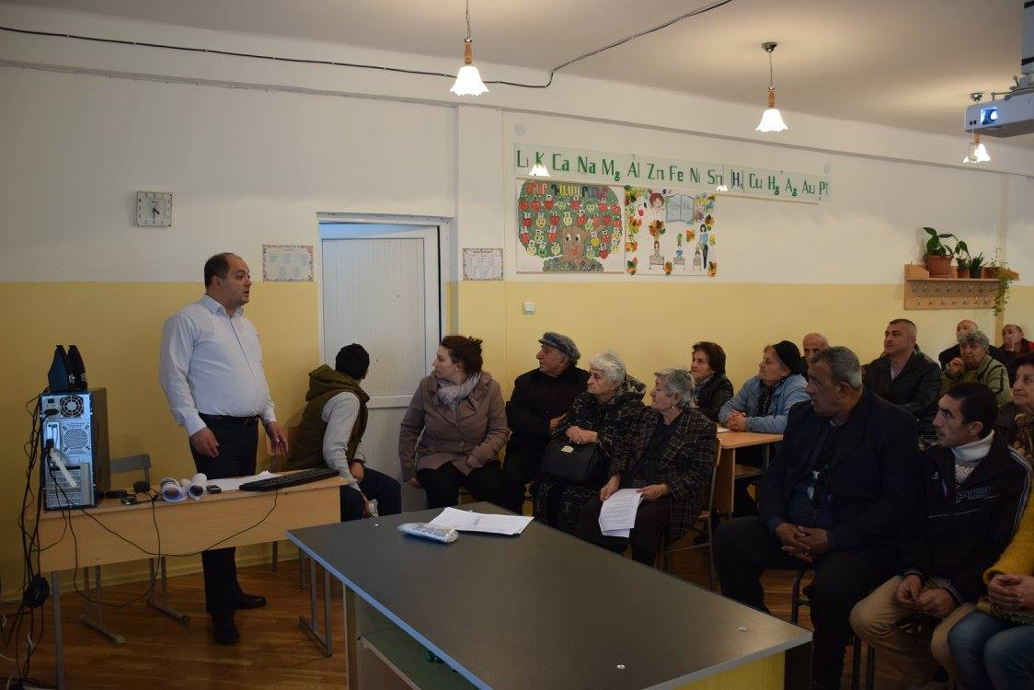 | 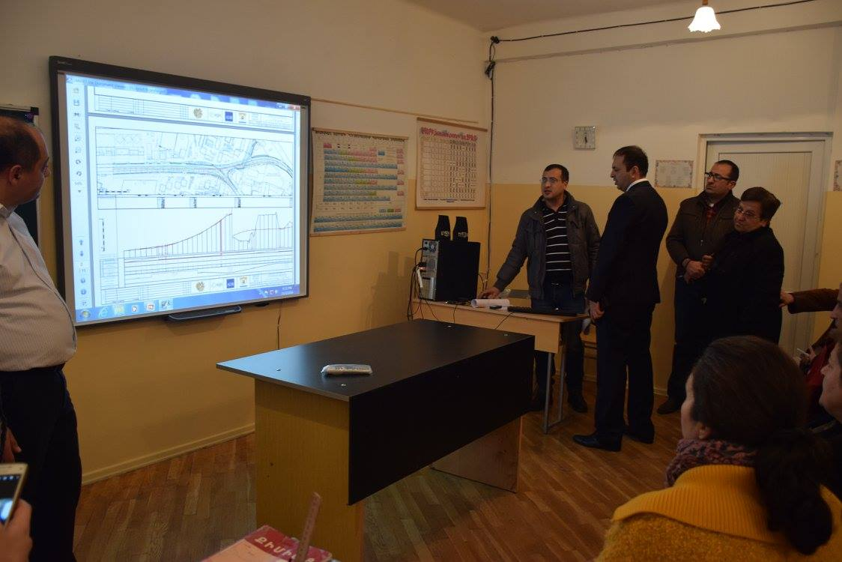
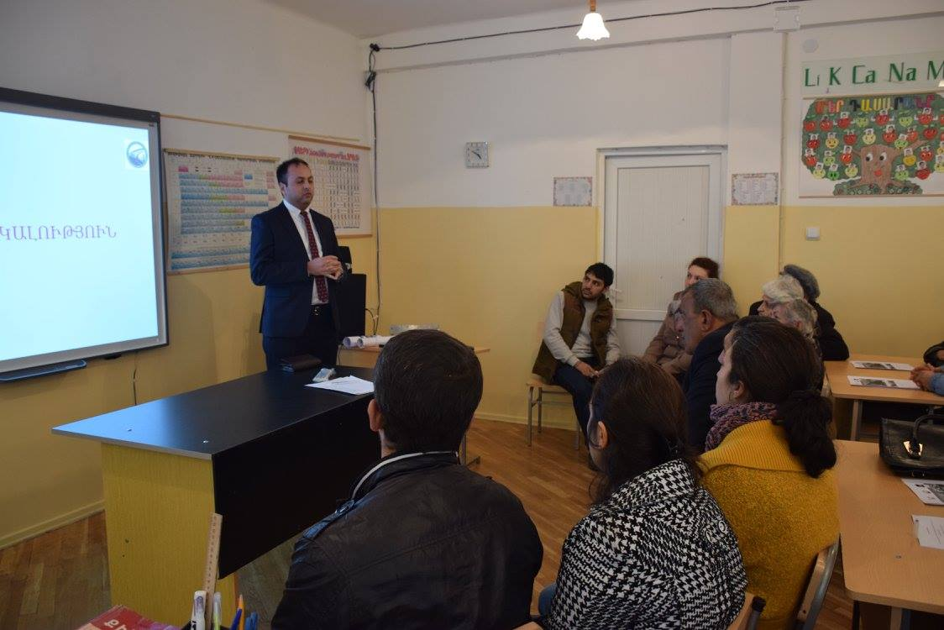 | 